- Дистрибутивы СУБД Oracle. Установка СУБД Oracle 12с на Windows. Global Database Name и SID.
Дистрибутивы:
на oracle.com выбрать Database 12c > Download > 2 файла для вашей ОС
Инсталляция:
запуск Oracle Database 12c Installer
* указ. email (необяз)
* Skip software updates
* Create and configure database
* Server class / Desktop class
* Single instance database installation
* Typical / Advanced install
* Create New Windows User : name, password
* Oracle database name : orcl.be.by
Administrative password : ….
SID : orcl
SID (System ID) – уник. имя, кот. однозначно идентиф. экземпляр/БД

- Основные системные пользователи. Основные специальные привилегии. Роль DBA.
Осн. системные пользователи:
* SYS – предопред. привилегир. юзер ранга админа БД, кот. явл. владельцем ключевых ресурсов БД Oracle
* SYSTEM – предопред. привилег. юзер, кот-му принадлежат ключевые ресурсы БД Oracle

Специальные сист. привилегии:
* SYSDBA, SYSOPER – спец. привилегии админа, позвол. выполнять базовые задачи администрирования: запуск и остановка экземпляра БД; создание, удаление, открытие, монтирование бд…

DBA – предопред. роль, кот. авто- создается для каждой БД oracle и содержит все сист. привилегии, кроме SYSDBA и SYSOPER

- Понятия базы данных и экземпляра базы данных.
БД – набор физ. файлов в ОС (мб доступна в нескольких экземплярах)
Экземпляр – набор процессов и область SGA (обесп доступ только к 1 БД)

Экземпляр (инстанс):
* запущенный сервер (программа) СУБД
* общая (глоб) область памяти : SGA и другие системные области памяти
* фоновые процессы, предназн. для управления файлами БД
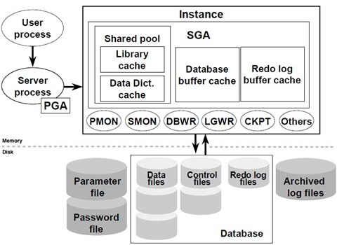

- Запуск и останов экземпляра базы данных Oracle.
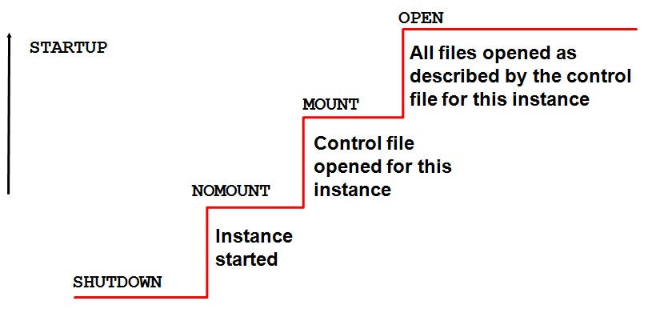
startup nomount | mount | open
shutdown normal | transactional | immediate | abort
режим остановки | Abort | Immediate | Transactional | Normal
Разреш. новые соед | - | - | - | -
Ждать конца тек. сеанса | - | - | - | +
Ждать конца тек. транзакции | - | - | + | +
Контр. точка, закрытие файлов | - | + | + | +

- Словарь БД: назначение, применение, основные представления.
Таблицы юзера – набор таблиц, созданных и обслуживаемых юзером
+ сод. инфу юзера
Словарь д-х – набор таблиц, созданных и обслуживаемых сервером Oracle
+ сод. инфу о БД
Словарь Oracle – набор таблиц и связ. с ними представлений, позвол. отследить внутр. структуру БД и деятельность СУБД oracle

* созд при генерации БД
* обнов и обслуж сервером в фоновом режиме после вып. DDL-опер.(create/al/dr)
* позв. запрашивать д-е в виде предст
* сод: имена юзеров, уровни привилегий, имена объектов БД, табличные ограничения, учетные д-е
* расп в системном ТС – SYSTEM
* владелец – юзер SYS, нек. представления – SYSTEM
* для доступа к словарю привилег – grant select any dictionary
Запросы к словарю д-х:
- USER – объекты юзера
- ALL – объекты, к кот. юзер имеет доступ
- DBA – все объекты БД (для админа)
- V$ - производительность сервера

Основные представления:
dba_users, _profiles, _roles
dba_ (role | sys | tab | col) _privs,
role_ (role | sys | tab | col) _privs,
user_ (role | sys | tab | col) _privs

- Мультиарендная архитектура Oracle Multitenant.
Oracle Multitenant – технология, позвол. запустить неск. независимых БД в рамках одного экземпляра
* Каждая БД имеет свой набор ТС и набор схем, но при этом у них общая SGA и один набор серверных процессов
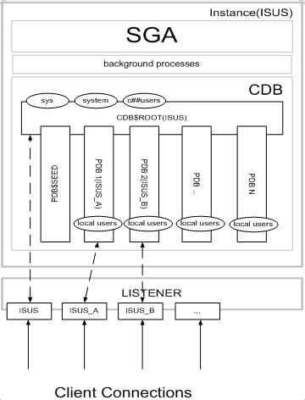
* БД изолированы, друг о друге ничего не знают, не конфликтуют

CDB – Container DB
PDB – Pluggable DB
* Можно создать неск. CDB – для разных версий ПО СУБД
* Одну PDB можно переносить между CDB
* В CDB создается главный контейнер Root (содержит метаданные)
* В одной CDB м. создать до 252 PDB
*в мн-вом pdb м.раб.как с 1 целым

- Файлы Oracle. Файл параметров, управл файлы, паролей, трассировки.
Файлы параметров – для хранения параметров экземпляра – SPFILE. Изменения примен при след. старте Oracle
*select name, description from v$parameter;

Упр. файлы – сод. имена осн. физ. файлов БД и нек. параметров – использ для поиска др. файлов ОС
*для надежности созд.2 упр.ф. (на разн диск носит)
*show parameter control; --полная инфа
*select name from v$controlfile; --расположение

для измен: shutdown immediate -> скопир упр. файл -> измен парам CONTROL_FILES в файле параметров -> startup open

Файл паролей – для аутентиф. админов БД. Можно созд, пересозд, измен.
*просмот пользователей
*select * from v$pwfile_users;

Файл трассир – для фиксации всех событий БД, в т.ч.критических.
*по и содерж м.выясн.почему произошел тот/иной сбой.

- Файлы Oracle. Файлы данных, журналы, архивы.
Файл д-х – файл, в кот.хран.все д-е в БД.
*в кажд.БД хотя бы 1. (с 1 БД мб связан только 1 файл д-х)

Журнал повт.вып-ния – диск.ресурсы, в кот.фикс.измен.вносимых юзерами в БД.
*предст.собой файл ОС
*2+ файла ОС, примен. при восст. БД.
*использ. циклически (сначала запись в 1й файл, 2, 3… 1)
select * from v$logfile;

Мультиплексирование журналов повтора – поддержка неск. копий каждого журнала
*select * from v$log;
SCN (system change number) – сист.номер измен.в БД (пред.селект (first_change))
Параметры ЖП (указ.в управл.файлах):
*maxlogfiles – макс.кол-во групп ЖП
*maxlogmembers – макс.кол-во файлов в группе
*maxinstances – макс.кол-во инстансов
*maxdatafiles – макс.кол-во файлов д-х
Добавить новой группы:
alter database add logfile group 5 ‘путь\redo5.log’ size 50m blocksize 512;
Добавление файла в группу:
alter database add logfile member ‘путь\redo51.log’ to group 5;
Переключение журналов:
alter system switch logfile;
Архивы журналов повтора:
Режимы работы экземпляра (select name, log_mode from v$database;)
*archivelog;
*noarchivelg;
*жизненно важны при восстановл.
*примен послед-но (если 1 пропущен – ост.не м.исп-ся)
Архивы:
*включить процесс архив-ния (shutdown, mount, .., open)
alter database archivelog;
*архивный журнал появл.после переключ.оперативн.журнала

- Абстрактная модель Oracle. Логическая структура внешней памяти.
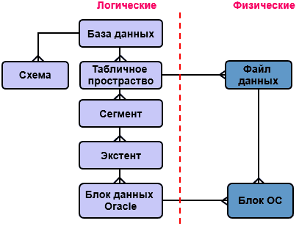
В Oracle исп.2уровневая организ.БД.
*объекты верх.ур-ня – лог.стр-ры БД.
*объекты нижн.ур-ня – физ.стр-ры БД.
Лог.стр-ра сост из польз.компонет: табл.пр-во, сегмент, экстент и блок д-х.
Табл.пр-во - логич. структура хранения д-х, контейнер сегментов.
Сегмент – область на диске, выделяемая под объекты. Расп. в ts
Экстент – непрерывный фрагмент дисковой памяти
Блок – мин единица объема памяти, примен. при записи и чтении д-х

Сегмент сост. из экстентов, экстент – из блоков.В одном ts мб неск сегментов.

Сегмент:
хранит только д-е, поэтому он создается только при добавлении данных. При удалении строк из таблицы, сегмент не удал. При удалении таблицы измен. имя сегмента, и инфа об удалении запис. в словарь БД. Мб восстановлен с пом. механизма RECYCLEBIN. Для удал recyclebin-сегмента примен. к-да PURGE.
*сегмент д-х (хран.табл + строки таблиц (1 табл – 1 сегмент))
*сегмент индексов (хранят индексы (спец.табл, кот.содерж.инфу из ключ.столбца табл.и id номера строки - rowid))
*сегмент отката (строятся сис-мой и исп.при вып-нии транз.)
*временный сегмент (созд.сис-мой и исп.в файлах БД, чтобы созд.срем.раб.обл.для промеж. стадий обраб.запроса, напис.на языке SQL и оп-ций сортировки)

Экстент:
длину выделяемого экстента вычисляет СУБД. Если при создании ts задана опция UNIFORM, то все экстенты имеют один. длину.

Блок – наим. единица управления пр-вом в БД. Блок – наим единица ввода-вывода, использ. сервером.

- Абстрактная модель Oracle. Физическая структура внешней памяти.
Физ.БД организ.как совок.файлов, созд-мых обычными ср-ми ОС. Т.о. основой физ. ур-ня явл.файл.
Все компоненты физ.ур.БД м.раздел.на 2 большие группы:
*системные объекты, исп-мые нутри сист.и необх.для вып-ния ф-ций СУБД
созд.и настр.админом БД и недоступны юзеру
*файл пар-ров, упр-ший, трассировки, журнал повтора и архивы
*объекты юзера
*фал.д-х

- Абстрактная модель Oracle. Структура SGA.
SGA(system global area):
- группа областей разделяемой памяти
- содерж данные и упр-щую инфу для одного экземпляра Oracle
- совместно исп-ся всеми серверными и фоновыми процессами
select * from v$sga;

Структура: | Основные пулы области SGA:
* разделяемый пул  * большой пул  * фикс. область SGA  * пул Java  * буферный пул  * буфер журналов повтора | * java pool  * large pool  * shared pool  * streams pool  * “null” pool
Раздел.пул – хранит исп-мый pl/sql код и опер.sql вместе с инфой словарей д-х
Большой пул – необз – нужен для || запросов (хран.что-то типа рез.буф.rman)
Java пул – для БД, кот.сод.много Java кода («кучи» для созд.объектов Java)
streams pool – память, кот.выдел.для подержки streams в вашем экземпляре (поток)
Буф.кэш – хранит копии блоков д-е, прочит.из файлов д-х.
Буфер жур.повт – генерирует д-е повт.вып-ния, кот записаны в этот буфер.

Память различ.пулам в SGA выдел. блоками – гранулами (наим.ед.выдел. памяти)

- Абстрактная модель Oracle. Серверные процессы Oracle.
Процесс – механизм в ОС, кот. может выполнить послед-сть шагов.
Серверный процесс – проц, вып-щийся на основании клиентского запроса. Клиент – любая прога, кот.пыт.подключится к БД. Каждый юзер, подключенный к БД им.свой отд.серв.проц, сущ-ший на протяж.сеанса. Первичное установл.соед. происх. через спец.сервер.проц.Oracle Net Listener.
В нек.сит, когда прилож и БД раб.на 1 компе, м.объед.юзерский проц и серв.проц в один для уменьш.сист.издержек. Однако, когда прилож и БД раб.на различн.ПК , польз.проц.всегда связ.в БД через отдельный серверн.проц.
Назначение – отвечать на получаемые sql-запросы.
Серверн.проц м. вып-ть 1+ из след.оп-ций:
*получ.и вып-ет sql-Операторы
*чит.файлы д-х
*возвращ.ре-ты т.о., чтобы прилож.м.обраб.инфу.
*осущ.поиск в кэше

Oracle Net Listener – проц.на стор.С,кот.прослуш. вх.запр.К на соед.с экземплярм.
Listener – программа-сервер, кот.просл.TCP-порт, приним-щая запросы на соед.
В рез-те успешн.работы Listener устан.соед.между К и обработчиком запросов экземпляра. ПО умолч. TCP-порт – 1521.

- Абстрактная модель Oracle. Фоновые процессы Oracle.
Фоновой процесс – спец.группа проц для обеспеч.произв-сти и поддержки работы большого числа юзеров.
Фон.проц запуск.вместе с БД и вып.различн.задачи обслуживания.
LREG (listener registration process) – период.регистр.сервисов в проц.Listener;
DBWn (database writer process) – запис.изменения в файлы д-х (из буф.кэша)
CKPT – вып-ет проц.checkpoint;
* вып-ся при shutdown, alter system checkpoint, переключении REDO – журнала, backup
*запис.инфу о контр.точке в управл.файл
LGWR (log writer process) – запис.измен.в журнала повтора;
-при измен.в таблице (ins, up, del) запис.зафикс/незафикс.измен в ЖП
*не м.запис – все равно продолж.работать
*инициир.создание контр.точек (больше точек – меньше t при восстановл.)
ARCn (Archiver Process) – копир.файлы ЖП после переключ.группы журналов
PMON (process monitor) – отвеч.за очистку после ненорм.закрытия подключ.
RECO (recovery process) – разреш.проблемн.связанных с распред.транзакциями.

- Процесс-слушатель Oracle и его основные параметры.
Прослушиватель (Listener) – компонент, кот.позвол.устан.соед.между К и БД. Один прослушивать м.обслуж.неогран.кол-во БД. Прослушиватель управляется файлом listener.ora. Мб сконфигурир.только 1 файл listener.ora, на С мб натсроено неск.прослушивателей, и этот файл м.обслуживать всех просл.
Если на С неск.прослушив. => с целью обеспеч.отказоуст/баланс обращений

По умолч, прослуш.им.имя LISTENER и созд.при установке oracle.
Если неск.просл – каждый д.им.уник.имя.
Настройки прослушивателя включ.след.пар-ры:
Протокол, порт, имя хоста.
Для упр-ния прослуш.исп.утилита lsnrctl; Для прослуш.доступны след.команды:
Start – запуск проц.прослушивания
Stop – остановка
Status – тек.статус прослушивателя.

- Сетевые настройки Oracle. Установление соединения по сети.
Oracle поддерж.2 режма соед: dedicated(выделенный) и shared(разделяемый) server.
Dedicated (по умолч) – для кажд.К – отд.серверн.проц.
Shared – в кач-ве обработчика выступает прога dispatcher, кот:
- Получ запрос от К
- Помещ.его во вх.очередь к раздел.С
- Незанятый раздел.С извлек и обраб.запрос
- После обраб.раздел.С помещ.рез-т обработки в вых.очередь
- Из очереди рез-т извлек диспетчер
- Диспетчер пересыл рез-т клиенту
За подключ отвеч 2 конфиг.файла:
*listener.ora – для управления прослушивателем
*tnsnames.ora – подробн.опис.подлкюч.к БД
Виды подключений:
*простое подключ (basic) – явно указ.все пар-ры соед.
CONNECT имя/пароль@[//]хост[:порт][/имя_службы]
*локальное именование (tns)
В tncnames (host, port, service_name) -> oracle net manager
*LDAP-соед – с помощью службы каталогов.
*local/bequeath-соед
*только на С
*м.соед.с пом.sqlplus/sqldeveloper
*без указ.пар-ров соед
*только с выдел.С
*listener не задействован

- Табличные пространства СУБД Oracle и их основные параметры.
TS – логич. структура хранения д-х, контейнер сегментов
С одним TS связаны 1/неск файлов ОС, с каждым файлом ОС только 1 TS
* permanent – хранение пост. объектов
– мб неск, 1 мб прописано в кач-ве ТС по умолч
– можно создать свои объекты в любом PTS, если не запрет
* temporary – хранение врем. д-х
– мб неск
– приписано 1/неск юзерам, кот. могут там размещ. свои д-е
* undo – хранение сегментов отката, исп. всегда один (указ. в SPFILE.ORA)
ТП отката undo:
*созд.CREATE UNDO TABLESPACE

1) Перевести ТП в раб/ нераб сост:
ALTER TABLESPACE имя_ТП OFFLINE (ONLINE)
2) При создании таблиц.м.указ.ТП:
create table xxx1(x1 int) tablespace имя_ТП;
Если ТП не указ.при созд.табл – табл.созд.в ТП по умоч.
3) Удаление табл.с опред.ТП:
drop table xxx1 purge;
4) вывести список ТП:
select tablespace_name, contents from dba_tablespaces;

create (temporary) tablespace имя_ТП
datafile (tempfile) ‘путь_к_файлу’
size
autoextend on next
maxsize

Параметры:
* smallfile – 1022 файлов
* bigfile – й файл, 128 ТБ
* logging / nologging / force logging (обяз.журналир.)
* online / offline
* reuse

- Роли и привилегии СУБД Oracle и их основные параметры.
Привилегия – право выполнять конкр. тип предложений SQL, или право доступа к объекту другого юзера
* системные и объектные
* grant vs revoke
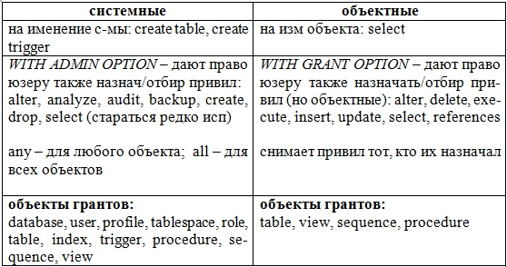
Системные:
create (any), alter (any), drop …
Объектные:
alter, delete, execute, index, insert, select, update …

Роль – именованный набор привилегий

role, password_required, authen_type, common, oracle_maintained

- Пользователь СУБД Oracle и его основные параметры.
Юзер – физ./юр. лицо, кот. имеет доступ к БД и пользуется услугами для получ. инфы
create user .. identified by 12345
default tablespace .. quota unlimited on ..
temporary tablespace ..
profile ..
account unlock
password expire

- Профиль безопасности СУБД Oracle и его основные параметры.
Профиль – коллекция атрибутов, связ. с использованием ресурсов и паролей, кот. мб назначена юзеру
create profile .. limit
password_life_time 180 -- дней жизни пароля
sessions_per_user 3 -- кол. сессий для юзера
failed_login_attempts 7 -- кол. попыток входа
password_lock_time 1 -- дней блока
password_reuse_time 10 -- через ск. дней повтор пароль
password_grace_time default -- кол-во дней предупр. о смене пароля
connect_time 180 -- минут соед
idle_time 30 -- минут простоя

- Язык SQL. Основные операторы и их назначение.
Доступ к д-м осущ в виде запросов на языке SQL – декларативный (непроцедурный) язык: с его пом. можно сформул, что надо получить, но нельзя указать КАК.
* DDL (definition) – create, alter, drop
* DML (manipulation) – select, insert, update, delete
* DCL (control) – grant, revoke
* TCL – commit, rollback, savepoint

- Таблица и ее основные параметры.
Таблица – осн. структура сохранения инфы в БД
* традиционные (обычные, кот.хран без порядка)
* индекс-таблицы (есть первичный ключ) – отсортированы в бин.дереве
* кластериз. индекс-таблицы (группы табл.сод.1 и те же д-е, т.к.они запр.совм.).
* (отсорт) кластериз. хеш-таблицы
* вложенные (ода таблица в другой таблице)
* временные (лог/глоб; удал кога юзер/все отсоед.от С)
* объектные (м.созд.объекты и работать с ними)
* внешние (м.раб.с файлами как с табл (после их загрузки))

В первую очередь таблица проверяется на НФ:
*1 нф (все поля неделимы и не вычисляемы (атомарны))
*2 нф (1 + каждый неключ.столбец.д.завис от первичн.ключа)
*3 нф (2 + нет транзит зав-сти (если есть внешн.ключ нет внешн.ключа))

Параметры:
create table (…)
organized index
nomonitoring (сервер смотрит как заполн таблица)
logging (все изменения таблицы запис в log)
pctthreshold 20 (% заполненности в блоке ?)

Параметры:
PCTFREE - % памяти блока, резерв. для возможных обновлений строк, уже содержащихся в блоке
PCTUSED - % занятой части памяти блока

- может иметь до 1000 столбцов (<254)
- может иметь неогр. число строк + индексов (неогранич.проблемы админа)
- нет огранич на число таблиц

- Временные таблицы.
табл., кот. хранят д-е на время сессии или текущей транзакции
к. юзер видит только свои д-е (свой набор)
раб, как с обычной таблицей
Отличие от обычных: (нет flashback)
привил: create table
статичны: врем. таблицы созд (create) единожды и сущ, пока их не удал (drop)
в начале сеанса всегда пуста
drop не получ.если табл в этот момент исп-ся другим юзером

бывают:
* on commit preserve rows – данные сущ. на t сеанса, возм все DML, TCL
* on commit delete rows – данные сущ. на t транзакции, возм все DML, после вып. commit / rollback таблица стан. пустой

- м. создавать триггеры, констрейны (огранич), индексы
- не мб индексно-организованными, нельзя секционир, размещ в кластере
- данные повторного выполнения генер, но их кол-во оч мало
Нужны, когда из постоянных таблиц нужно достать, куда-то на время положить и больше они не нужны.

- Ограничения целостности в таблицах.
1) pimary key – предотвращ.появл.в столбце повтор.знач и пустого знач.
2) not null – предотвращ.появление в столбце знач null
3) check – обесп соотв столбца опр. парам : n number CHECK (n<1)
4) unique – гарант уникальность: CONSTRAINT n UNIQUE (n, name)
5) ссылочные (FK) – пусть есть род. таблица, кот ссыл на значение др. таблицы, гаран. сущ-ние : CONSTRAINT n REFERENCES tabl2 (m);

- Типы данных базы данных.
* char / nchar [2] --строка фикс.длины
* varchar2 / nvarchar2 [4] --строк переменной длины
* date
* interval
* interval day to second [11] / interval year to month timestamp [5] – показ точную разницу между двумя датами
* timestamp with time zone [13]/ timestamp with local time [7-11] – дата, время и настройки, связ.с часовым поясом / к поясу БД
* number (A,B) – для числ значений пер-ной длины (общ.кол-ва, после запят.)
* long raw / long / raw – уже не исп
* blob / clob / nclob – b большие 2сс объ: изображ (хран в виде строки в отличии от bfile), c – биг тексты, n – большие д-е в юникоде
* rowid / urowid – id строки в таблице (на ур.бд не повтор, уник для кажд.строки)/ адресация строк в таблицах, оргнаиз.по индексу
* bfile – ук-ль на двоич файл ОС (биг файл, кот не надо хранить в БД)

- Индексы базы данных. Виды и особенности применения индексов.
Индекс – структура, позвол. производить быстрый поиск
* табличный (B*Tree) --чаще всего (в виде сбаланс дерева)
Для индексир.уник.столбцов с выс.селективностью
* битовый --(т. в orcl) созд.бит.карты для каждого возм.знач.столбца, где каждому биту соотв.строка, а знач.бита 1(0) означ, что соотв.строка содерж(не сод) индес.знач.
ОЧЕНЬ быстрое
любое измен – надо пересозд индекс (удал.и созд заново )=> для хранилища неизмен д-х, если надо подсчит кол-во знач
Для индекс.столбцов с нихкой селективностью (не для табл.с частым обновл)
* функциональный –вычисл.знач.ф-ции по зад.столбцу и сохр.рез-т в индексе (Blinova-blinova: LOWER(name) / UPPER(name))
* кластерный
Плотность запроса – кол-во вовзр-мых строк запроса
Селективность запроса – кол-во возвр.знач.ключа (%ключей от общего кол-ва)

Хорошая селективность – если кол-во возвращ.знач.ключа меньше (<10%)
Плохая селективность – если кол-во возвращ.знач.больше

- Транзакции. Виды транзакций.
Транзакция – неск. послед. инструкций SQL, кот. рассм как единое целое
Операторы:
* COMMIT – фиксир все измен для тек. транз
* ROLLBACK – откат незафикс. изменений: читает инфу из сегментов отката и восст блоки д-х в сост, в кот. они находились до нач. транз, освобожд блокировки
* SAVEPOINT – в одной транз мб неск, созд возможность отмены только части работы, продел. в транз. Освоб. блокировки, кот. были установлены отмененным оператором
* SET TRANSACTION – устан атриб транз – уровень изолир, будет исп д/чтения или записи

Автономные транз – позв созд подтранзакции, кот. м сохр/отмен изменения вне завис. от родительской транз

- Последовательность СУБД Oracle и ее параметры.
Посл-сть – объект БД, предн. для генерации числ. посл-сти
Привилегия create sequence
create sequence s1
increment by 20 -- приращение
start with 10 -- начальное значение
(no)maxvalue -- макс.знач
(no)minvalue -- мин.знач.
(no)cycle -- (не)циклическая
cache 20 -- кешируется
order --если клиенту подкл в опр порядке, сервер следит

S1.nextval, S1.currval (from dual) – получ след/тек значение
Словари: sys.dba_sequences, sys.all_sequences, sys.user_sequences

- Кластер и его параметры
Кластеры:

Таблицы, с к-ми часто работают совместно, можно физически хранить совместно => созд кластер, кот. их содержит => запросы вып быстрее, т.к. строки из отд. таблиц сохран в одном блоке
меньше операций ввода-вывода
произв. оп-ций вставки, обновл, удаления ниже чем для обычных таблиц
связанные столбцы – кластерный ключ

Кластер – объект БД, кот. хранит значения общих столбцов неск. таблиц

Хэш-кластеры:
исп. функции хэширования кластерного ключа строки для определения физ. локализации места, где строку следует хранить
Наиб. преимущества – в запросах, исп. операции равенства: where id = 999;
привилегия: create cluster

create cluster CJACORE.cl1 ( x number(2,5) ) hashkeys 100;

- Представление и его параметры.
Представление – поименованный селект запрос
м. обращ. как к обычной таблице
д-е хран в таблице
добавл уровень защиты
скрывают сложность д-х
скрывают имена столбцов таблиц
выполняются налету

Параметры:
* FORCE – созд предст, неважно сущ. ли таблицы и есть ли права
* NOFORCE – по умолч
* WITH CHECK OPTION – запрещает изменение строк которых нет в подзапр.
* READ ONLY

- Материализованные представления СУБД Oracle.
Материализованное представление – хранят некоторые данные, которые обновляются в соответствии с указанным промежутком.
ОТЛИЧИЕ: хранят данные, в то время как обычные представления хранят запросы.
привил: create materialized view
* build immediate – сразу созд в момент выполнения оператора
* start with – когда выполнится в 1 раз
* next – когда вып..в следующий (1/1440 = 1/24*60 = минута)
(start with – next = периодичность) COMMIT !!!!

Create materialized view …. Build immediate refresh complete start with to_date .. next to_date … as select .. from … ;

- Частные и публичные синонимы СУБД Oracle.
Синоним – способ обращаться к объекту БД без указ. обяз. полной идентификации объекта (хост – экземпляр – владелец – объект)
* частный принадлежит юзеру, кот. его создал
* публичный исп. совместно всеми юзерами БД
привил: create (public) synonym
словарь: dba.synonyms
м. указ. на: табл, проц, фун, послед, предст, пакеты, объекты в лок/уд БД
пример: create synonym T1 for svvcore.teacher;

- Основные характеристики языка PL/SQL.
Procedure Language extensions to SQL
Основной язык для программирования хранимых процедур (stored procedure)
Интегрирован с БД Oracle
(быстрое переключ между движками PL/SQL и SQL)

Приложение мб проще в реализации при написании бизнес-логики на основе хранимых процедур
Нету накладных расходов на приведение типов
Может вып независимо от юзера (вып от имени бизнес-юзера ? )
PL/SQL-функции можно вызвать из SELECT запросов

Взаимод. с юзером (user interaction)
Внутренний язык (proprietary for Oracle)
Сод. эл-ты ООП
Позвол. использ. объектные типы
Интерпретация (режим по умолч)
Компиляция (промеж. код на С и конечный объектный код процессора)
Среда вып. SQL(Plus, SQL Developer, TOAD

- Структура программы языка PL/SQL. Анонимные и именованные блоки.
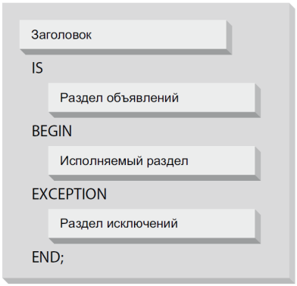
Нет имени (заголовка) – анонимный блок
Есть – процедура/функция
IS
Раздел объявл – не обяз. – объяв переменные
BEGIN
Исполняемый раздел – обяз., хоть один
EXCEPTION
Раздел исключений – не обяз.
END;
Анонимный блок – не может быть вызван из другого блока
Исп. как скрипт для вып PL/SQL
Простейший сост из к-ды null (не делает ничего, исп. когда специально хотим показать, что гасим всякую деят-сть)
* не чувств к разбору (лучше маленьк, большими только sql-оп-ры: insert)
Именованные блоки – процедуры и функции
when others – обработка любого исключения
sqlerrm – функция, кот. возвр сообщ об ошибке
sqlcode – функция, кот. возвр № ошибки (обычно 5-значный)
блоков when ск. угодно, самый последний – when others

- Типы данных, основные операции, константы языка PL/SQL.
Типы данных:
- скалярные символ/строка, число, булев, дата/время
- ссылочные
- составные
- биг объекты
Константы: с пом constant

- Поддержка национальных языков в СУБД Oracle. Наборы символов. Байтовая и символьная семантика символов.
NLS – National Language Support
* м. хранить д-е мн-ва нац. языков, используя Unicode или спец. кодировки (character set)
* символы хранятся как коды символов, завис. от выбранного набора
* в одной БД мб 2 набора: основной и доп.
* устан при созд БД
* измен: alter database (national) character set
* кроме символов алфавита в набор вх. знаки преп, числ, $...

осн набор символов для:
- хран char, varchar2, clob, long
- опис имен объектов, пер-ных
- ввод и хран pl/sql модулей
доп набор символов для:
- хран nchar, nvarchar2, nlob

пер-ная окружения NLS_LANG = lang_territory.charset
lang – имена месяцев, дней, направл текста : по умолч american
territory – настр календаря, формат даты, денег
charset – отобр символов, заглавных букв,
словари: nls_ [session | instance | database] _parameters

Семантика символов:
* байтовая – рассм строки как посл-сть байтов (по умолч)
* символьная – рассм строки как посл-сть символов
задается nls_length_semantics

- Связ.объявления пер-ных: инструкция %TYPE, инструкция %ROWTYPE.
Тип переменной основан на известн.стр-ре д-х.
Скал.ссылка %TYPE для опред.пер-ной на осн.другой пер-ной / поля в табл.
Ссылка на запись %ROWTYPE для опред-ния стр-ры записи на осн.табл/курсора

- Локальные процедуры и функции языка PL/SQL.
Лок.прогр. модуль – процедура/ф-ция, опред.в секции декларации pl/sql блока
Лок.процедуры и ф-ции:
*их объявление дб в конце секции декларир.после всех типов, записей, курсоров, пер-ных и исключений
*мб исп-ны только в рамках блока, в кот.они объявл
*мб перегружены (разн.число пар, др.тип прогр.модуля, др.семейство пар-ров)

Лок.процедура:
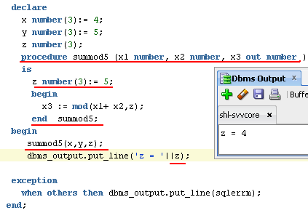

Лок.функция:
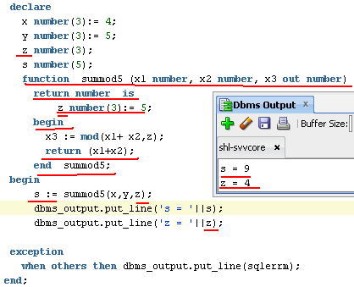

- Использование записей в PL/SQL. Вложенные записи.
Запись – стр-ра д-х, составл.из полей.
Типы записей:
*табличные
*курсорные
*программно-определенные
Объявление записей:
*на осн.таблицы (%rowtype)
declare
one_book books%rowtype;
*на осн.курсора (cursor + %rowtype)
declate cursor myc is
select * from books where author like ‘%Fadeev%’;
one_curs mycc%rowtype;
*запись опр-мая прогером:
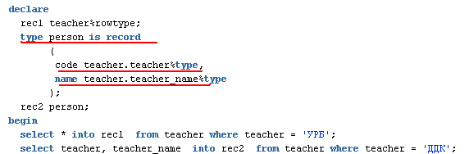

Вложенные записи – одно из полей внешней записи в действительности явл.полем другой записи.
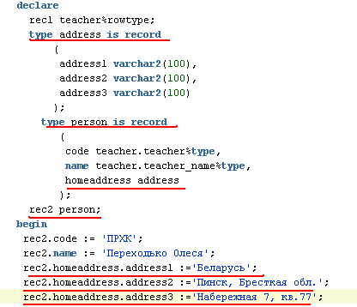

- Операторы управления, операторы цикла языка PL/SQL.
Оператор IF
- if … then … end if;
- if … then … else … end if;
- if … then … elseif …then …(elseif … then …) … else … end if;
Оператор CASE
case x
when … then …;
when … then …;
when x between 13 and 20 then ….;
else ….;
end case;
Отличие: в 1 выбир.знач и сравниваем его с чем-то. Во 2 – проверяем условия.

Циклы loop, for, while
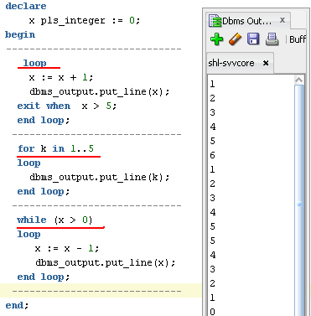 | *for – нельзя измен.знач.в цикле  *loop – обяз.указ.когда вых. из цикла  *while – вып. пока вып.усл.цикла  Выход из цикла:  *exit – безусл.выход  *exit when – выход при вып.усл.  *goto – выход во внешн.контекст

- Курсоры. Виды курсоров. Схемы обработки курсора.
Курсор – объект БД, позв работать с записями построчно
Курсор Oracle – ук-ль на область в PGA, в кот. хран: строки запроса, число строк, ук-ль на разобанный запрос в общем пуле

Виды:
- явный (объяв разработчиком), неявный (нет объяв, open fetch close)
- стат (выражение опр при компил), динам (выраж опр при выполнении)

* м. возвр 1/0/неск строк
* для повторного созд. рез набора для др. значений параметров, курсор надо закрыть и открыть

Операторы управл курсором:
- declare – объяв явного
- open – откр курсор, создавая новый рез набор на базе указ. запроса
- fetch – послед извлеч строк из рез набора от начала до конца
- close – закр курсор и освоб его ресурсы

Ошибки неявного курсора:
- no_data_found – не возвр строк вообще
- too_many_rows – более 1 строки
select into чтобы вернуть ровно 1 строку – точную выборку!

- Курсоры. Атрибуты курсора. Курсоры с параметрами.
Атрибуты:
%ISOPEN – открыт ли (у неявного всегда false)
%FOUND – true, если строки были встав/уд/выбраны
%NOTFOUND – наоборот
%ROWCOUNT - № тек строки

явные курсоры с парам:
cursor cur (capacity int)
is select * from aud where cap > capacity
begin
for aum in cur(80)
loop …output… end loop;

- Курсорные переменные. Параметры инстанса, связанные с курсорами.
Курсорные пер-ные – структуры д-х, указ. на курсорный объект
- для передачи курсора в кач параметра
- чтобы отложить связь курсора с SELECT-запросом до вып OPEN
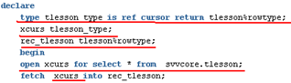
Если курс. перем объяв с пом. REF CURSOR без RETURN – она мб связана с любым запросом, иначе – только с запросом, возвр результат точно соотв. числу и ТД в записи после фразы return

- Курсорные подзапросы.
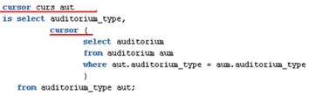

- Использование конструкции CURRENT OF в курсорах.
Если планир обнов/уд записи, на кот. ссылается SELECT FOR UPDATE:
update табл set … where current of имя курсора
delete from табл where current of имя курсора
это позв обн/уд запись, кот. была в курсоре последней

- Динамические курсоры.
- execute immediate – одностроч запросы и ddl-команды
- open for, fetch, close – динам многострочные запросы
* для улучш произв-сти вып sql-выражений м. исп динам. курсоры со связанными пер-ными
* позв повторно использ разобранные SQL-выражения из разделяем. пула

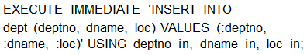

- Применение псевдостолбцов ROWID, ROWNUM в PL/SQL.
ROWID – псевдостолбец, явл-щий уник.идентиф.строки.
*уник не только в рамказ табл, но и в рамках БД.
*упрощ.работу с БД, т.к.позвол.1значно идентиф.любоую строку таблицы, что позвол.удалять/измен. строки табл бзе первичного ключа.
*поиск по rowed – самый быстрый
!нельзя примен.при разраб.прилож, расчит.на работу с БД других типов.
ROWNUM – псевдостолбец, кот.умеет нумеровать строки в возвращ.рез-тах.
!нельзя напрямую исп-ть в запросе (вернет ошибку)
*позвол.вводить ограничение на кол-во выводимых записей
select * from students where rownum < 10;

- Обработка исключений в PL/SQL, стандартные исключения, генерация и обработка исключения.
Искл ситуация – событие, возник в проге и треб. незамедлительной обработки
- программно-определяемые
- предопредел (стандартные)

* sqlerrm – функция, возвр сообщ об ошибке
* sqlcode – функция, возвр № ошибки
- ошибка, сгенер сервером / приложением / в рез. д-вий юзера

Обработка искл – перехват ошибки в секции искл

- Принцип распространения исключений в PL/SQL. Инструкция RAISE_APPLICATION_ERROR.
Распространение искл – процесс передачи искл от 1 блока другому, если искл не было обработано

raise_appl_error – команда, перехват. выполнение тек. блока
- определена в пакете dbms_standart
- м. присвоить сообщ об ошибке
При вып процедуры:
- вып блока прерыв
- измен в аргументах in out / out откат
- измен в глоб структ не откат – надо явно rollback

- Встроенные ф-ции языка PL/SQL. Ф-ции работы с датами, текстом и числами.
Встроенные функции:
*числовые функции (round, cos/sin, mod, sqrt, power ……)
*символьные функции (ascii, asciistr, concat, initcap (1 заглавн))
*по работе с датами (current_date, sysdate, dbtimezone, localtimestamp…)
*конвертирование (convert, to_number, to_date, to_char)
*обработки ошибок (sqlerrm (сообщ.об ошибке), sqlcode (номер ошибки))

Для строк:
*rpad (str1, x, str2) – возвращ.стр1 дополненную справа строкой 2 до размера х
*rtrim (str1, str2) – возвр.стр1, в кот.удалены правые крайние стр2.
*upper (str) – все символы прописные

Для даты:
*trunc (d, [формат]) – возвращ.дату d, усеч.до ед.указ.в формате
*sysdate – тек.дата и время

- Встроенные функции языка PL/SQL. Функции регулярных выражений
Регулярные выражения – форм.язык поиска и осущ.манипул.с подстр.в тексте, осн.на исп-нии метасимволов.
*REGEXP_LIKE выбирает все строки, соответствующие заданному шаблону
*REGEXP_INSTR определяет местоположение вхождения шаблона в строку
*REGEXP_REPLACE заменяет шаблон выражения на заданный
*REGEXP_SUBSTR выделяет из строки шаблон
*REGEXP_COUNT определяет количество вхождений

Метасимволы привязки:
метас | описание | пример | Рез-т
^ | К началу строки | REGEXP_LIKE(str,’^t’) | test11 => true  11123345 => f
$ | К концу строки | REGEXP_LIKE(str,’$5’) | test11 => false  11123345 => true
Квантификатора + операторы повтора
* | Встреч.0+ | REGEXP_REPLACE(str, ‘11*’, ‘1’) | test11 => test1
? | 0/1
+ | 1+ | REGEXP_LIKE(str,’5+’) | test11 => false
{m} | m раз | REGEXP_LIKE(str,’3{2}’) | 11123345 => true
{m,} | по крайне мере m
{m,n} | От m до n
……..

- Коллекции. Массивы переменной длины в PL/SQL.
Коллекция – стр-ра д-х, кот.сод.эл-ты одного типа.
*эл-т коллекции – как скал.вел, так и композитные д-е.
*эл-ты колл.м.сравнивать между собой на эквив.
*можно перед.пар-ром
*одномерная, но м.созд.коллекции коллекций
Коллекция сост из набора эл-тов, при чем каждый эл-т нах.в опр.поз (им.индекс эл)
Необх.объявить тип колл – командой type
Необх.объявить колл – пер-ную этого типа для дальнейшего исп-ния.

Огранич. Колл. - если заранее опред.границы возм.знач.индексов ее эл-тов,
иначе – неогранич.
Колл.типа varray всегда огранич.
Влож таблицы и ассоциативн.массивы – неогранич.

Плотная колл – все ее эл-ты опред.и каждому из них присв.нек.знач (в т.ч.null)
*Массивы VARRAY всегда являются плотными
*Влож.табл.первонач.всегда плотные, но по мере удал.нек.эл-тов -разреж
*Ассоц.масс.мбкак разреж, так и плотными в завис.от способа их зап-ния

Массивы пер-ной длины – 1мерные, связанные коллекции 1типных эл-тов.
*доступны в рамках pl/sql и в БД;
*явл.плотными
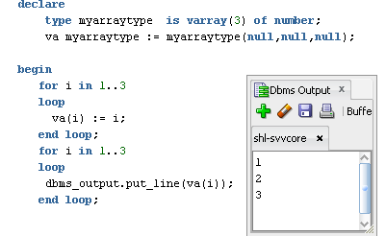

- Коллекции. Вложенные таблицы в PL/SQL.
Влож.табл – 1мерные, несвяз.коллекции 1типных эл-тов;
*доступны в рамках pl/sql и как поля таблицы в БД
*изнач.плотные, но мб стан.разреж.
*объявление:
type collection_name is table of datatype;
*datatype – любой допуст.тип pl/sql за исключ ger cursor;
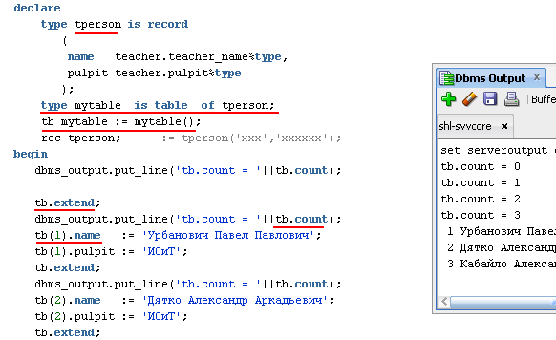

- Коллекции. Ассоциативные массивы в PL/SQL.
Ассоц.массивы – 1мерные, неогранич (по макс.кол-ву эл-тов при созд) колл эл-тов
*доступны только в рамках pl/sql
*изнач.разреж, индекс м.принима.непоследоват.знач.
*пободны хеш-таблицам
*представл.собой мн-во пар знач, одно сод.в масс, в другое служит индексом
type array_name is table of datatype index by value;

- Процедурные объекты.
- функция – возвр значение (рез. работы) в вызывающую прогу
- процедура – именованный модуль, вып. 1/неск выраж и м. принимать / возвр значения через список парам
- пакет – набор пер-ных, процедур и функций, связанных функциональным замыслом, сост из спецификации и тела
- триггер – хран. проц, кот. авто- запуск при событии, обычно связаны с insert, update, delete в нек. таблице

- Процедурные объекты. Хранимые процедуры. Вызов процедур. Входные и выходные параметры, позиционный и параметрический форматы передачи фактических параметров. Значения параметров по умолчанию.
Процедура – именованный модуль, вып. 1/неск выраж и м. принимать / возвр значения через список парам
Типы парам:
* in – вх, чисто для чтения, нельзя менять
* out – при выполнении устан в null
* in out – при выполн ост. неизменными
Значение по умолч:
in, in out – можно не задавать при вызове

Передача парам:
* позиц – каждое значение в списке аргум вызова ставится в соотв формальному парам по порядку : nn (23, name, surname)
* именован – явно связ аргументы при вызове с парам по именам :
nn (in_id => 23, out_name => name)
* можно комбин оба метода, пока позиционные стоят слева

Вызов процедуры:
conn -> procedures -> выбрать -> Run
exec

- Процедурные объекты. Хранимые функции. Параметры функции. Вызов функций. Понятие детерминированной функции. Значения параметров по умолчанию.
Функция – именованный модуль, вып. 0+ выражений через фразу Return
Вызов:
- в присвоении нач. значения пер-ной
- в выражении присвоение
- в булевом выраж
- в SQL запросе
- как аргум в списке парам др. функции / процедуры

Deterministic – функция возвр. одно и то же значение при вызове с теми же парам

- Процедурные объекты. Пакеты. Спецификация и реализация пакета. Процедурные объекты. Триггеры. Виды триггеров. Классификация, порядок выполнения и предикаты триггеров. Триггеры замещения. Привилегии. Включение/отключение триггеров. Псевдозаписи old и new.
Пакеты – коллекция pl/sql объектов, сгруппир вместе
* скрытие инфы
* объектно-ориент дизайн
* постоянство объектов в транзакциях
* улучшенная произв-сть

Спецификация пакета (package) – обяз, содерж список объектов для общего доступа из др. модулей или приложения
Реализация (package body) – сод. весь прогр код для реализации процедур и функций из спецификации, приват. объекты и секцию иниц

Триггер – особый вид процедур, кот. срабат по запускающему их событию

Виды триггеров:
* по привяз. объекту: на табл, на предст
* по событиям запуска: insert, update, delete
* по обл д-вия: уровень оператора, ур. записи, составные
* по t сраб: before (до записи в журнал), after

Уровни триггеров:
* for each row – сраб для каждой измененной строки
* по умолч (операторный ур) – сраб 1 раз на триггерное событие

Порядок вып:
* операторные BEFORE
* для к. строки BEFORE
* вып. оператор
* для к. строки AFTER
* операторный AFTER

Предикаты триггеров:
create or replace trigger ..
after insert or update or delete on ..
begin
if inserting then …
elsif updating then …
elsif deleting then …

Триггеры замещения: INSTEAD OF – только для предст! только уровня строки!

Привилегии:
- create (any) trigger
- alter any trigger
- drop any trigger
- administer database trigger – созд/изм/уд системные триггеры

Вкл / откл триггеров:
* alter trigger { disable | enable }
* всех д/табл : alter table .. { enable | disable } all triggers;
* компиляция триггера : alter trigger .. compile
* переименование триггера

Псевдозаписи new, old:
операция срабатывания | OLD.column | NEW.column
insert | null | новое знач
update | старое знач | новое знач
delete | старое знач | null

- Секционирование таблиц. Виды секционирования.
Секционирование – метод, кот.позвол.хранить сегмент д-х в виде неск.сегментов.
*повыш.произ-сть обраб.д-х
*упрощ.упр-ние крупными объектами д-х
*обесп.доп.надежность системы

Диапазонное (range) – секционир., при кот.для кажд.секции опред.диап.знач. ключа секционирования.
*ключ м.приним.знач даты и времени, числа, текста
! при загрузке новых д-х, необх.посто.расщеплять секцию maxvalue;

*для задания диап.исп.ключ.слово less than
Пример:
create table T_RANGE( docnum number) partition by range(docnum)
(partition n1 values less than(10) tablespace t1,
partition n2 values less than(20) tablespace t2,
partition n3 values less than(30) tablespace t3);

Интервальное – при загрузке новых д-х в табл.авто созд.новые секции для нового диап.ключей.
*новые секции будут созд.авто (по 1ой оп-ции insert, не попад.в диап.секций)
create table T_INTERVAL( t_date date) partition by range(t_date)
interval(NUMTOYMINTERVAL(3, 'MONTH'))
(partition d1 values less than (to_date('01.01.2016', 'DD/MM/YYYY')),
partition d2 values less than (to_date('01.03.2016', 'DD/MM/YYYY')));

Хэш-секц позвол.равномерн.распред.стоки между секциями, т.е.разбросать строки по разным секциям и сделать эти секции равновеликими.
!не означ, что строки распред.по секцияям случайным образом
create table T_HASH( doctype varchar2(5))
partition by hash(doctype)
(partition p1 tablespace th1,
partition p2 tablespace th2)

Списочное – позвол.разбить таблицу по списку конкр.знач.
*ключ спис.секц.мб только 1столбцовым
*default – опис.все знач, не попавшие в другие списки
*null – мб ключ.знач.
create table T_LIST (l1 char(10)) partition by list(l1)
(partition ch1 values('a', 'b') tablespace tl1,
partition ch2 values('c') tablespace tl2);

Композитное - слишком большие таблицы – секционирование по 2 ур. (секции и подсекции)

- Обработка заданий. Системные пакеты обработки заданий в Oracle.
DBMS_JOB – поддержка упр-ния заданиями
Задание – процедура, Pl-SQL блок, внешняя процедура
*вып-ся в фон.реж., надо задать кол-во одноврем.вып-мых процессов
SUBMIT – создание задания
ISUBMIT – создание задания с номером
REMOVE – удаление задания из очереди
RUN – немедленное выполнение задания в пользовательском сеансе
BROKEN – разрушение задания (16)
INSTANCE – указание экземпляра
NEXT_DATE – изменение времени выполнения
INTERVAL – изменение интервала выполнения
CHANGE – изменение параметров задания
WHAT – изменение задания
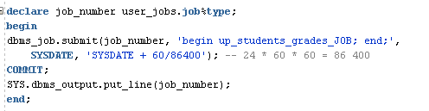

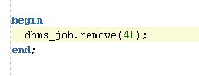

DBMS_SCHEDULER
Schedule – расписание
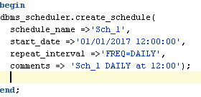
Program – программа
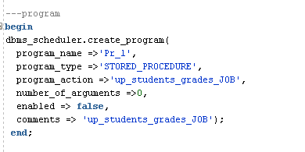
Job – плановая программа
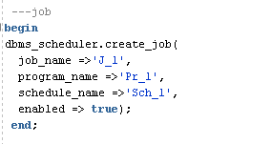

- Системные пакеты Oracle.
- устан во t устан Oracle
- исп для расшир функц. возможностей Oracle
- владелец пакетов – SYS
- написаны на C или plsql

Пакеты APEX:
- apex – oracle application express – среда разработки веб-прил
- apex_custom_auth – проверка подлинности управл сеансом
- apex_application – использ глоб пер-ных
- apex_item – созд эл-тов форм на основе sql-запроса
- apex_util – различ утилиты состояния сеанса, файлов, авториз …

Пакеты DBMS:
- dbms_advanced_rewrite – перехват и замена sql-запросов
- dbms_advisor – часть набора экспертной с-мы для реш проблем произв-сти, связ. с компонентами сервера БД
- dbms_sqltune – сбор статистики, исп при анализе произв. операторов
- dbms_appl_info – присвоение имени процессу для удобства мониторинга и отладки

